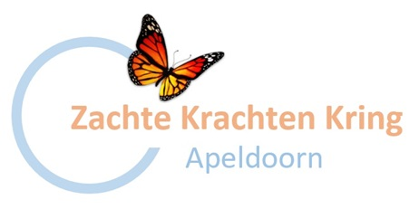

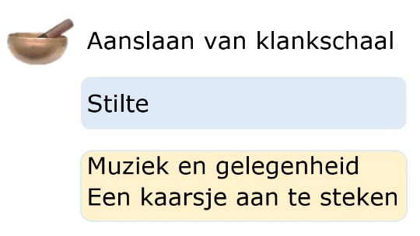

2e Bijeenkomst

“De zachte krachten zullen zeker winnen.”

Muziek: Hier is rust – Sela (4.42 min)

Op zoek naar de liefde
Een ongekende passie heeft bezit van mij genomen.
Mijn hart is veranderd in een vogel
die de hemel afzoekt.
Elk deel van mij wil zich in een andere richting bewegen.
Is het werkelijk zo
dat degene van wie ik hou overal is?

Rumi (1207-1273)

Een zonnestraal…
Een zonnestraal raakt
de magnoliabloem
die in volle openheid
haar schoonheid deelt.

Uitbundig ontvouwt zij
zo glorieus en puur
haar kleurrijk hart
omgeven door tere bladeren.

Zacht dansen ook haar zusters
in het ritme van de wind
uitreikend naar iedereen
die hun schoonheid wil zien.

Ontvankelijk en dankbaar
geniet ik van deze raking
met de intentie
volop te genieten van alle magie.

Bron onbekend

Luisterliedje: Lente - Anouk (3.44 min)

Muziek: Pachelbel in Canon D Major (6.17 min)

Kaarsjes

De troost van het kleine goede
Als iets troost, dan is het dat kleine goede dat zo dicht bij vriendelijkheid zit. Het is de mens die er voor u is. De mens die iets voor u doet. Iets kleins. Iets ogenschijnlijk onschuldigs. Iets dat vermoedelijk geen moeite kost en dat zomaar, met een knippering van het oog, aan de aandacht zou kunnen ontsnappen. Een glimlach, een hand, een schouderklop. Iets heel klein menselijks, maar iets dat zo wezenlijk is voor het menselijk bestaan.

Dirk de Wachter: Vertroostingen

“De zachte krachten zullen zeker winnen
…. Dit is het zek’re weten:
naar volmaakte Liefde stijgt alles mee.”

Henriëtte Roland Holst (1869-1952)

